GP2Y0A21YK0F 红外发射和接收一体的传感器

测量范围10CM---80CM

精度1CM

由传感器测得的电压信号，用PCF8591进行AD转换得到数字量，到单片机中进行数据的处理，把数据进行线性化处理得到对应的距离，再把距离量送到12864显示，通过按键设置长宽面积清屏，让红外测距仪有一定的数据处理能力。

这款传感器输出是非线性模拟信号，因此我们要对其进行线性化处理，然后进行AD转换，在通过单片机实现各种功能。

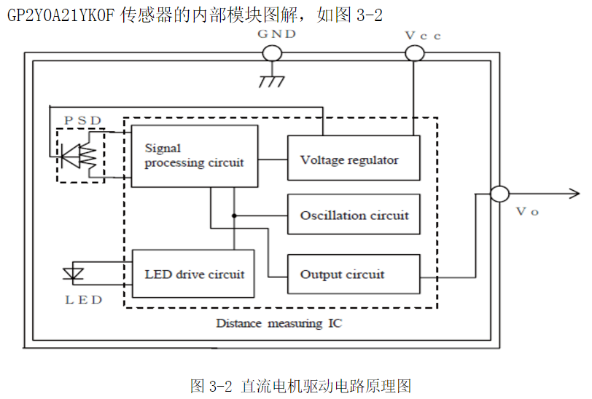

由红外发射管和一个PSD(位置敏感检测装置)以及相应的计算电路构成，PSD可以检测到光点落在它上面的微小位移，分辨率达微米，正是利用这个特性实现了几何方式测距。

红外发射管发出的光束，遇到障碍无反射回来，落在PSD上，构成以等腰三角形，借助于PSD可以测得三角形的底，而两个底角是固定的，有发射管确定，此时可通过底边推算出高。也就是我们所要的距离。

AD转换电路

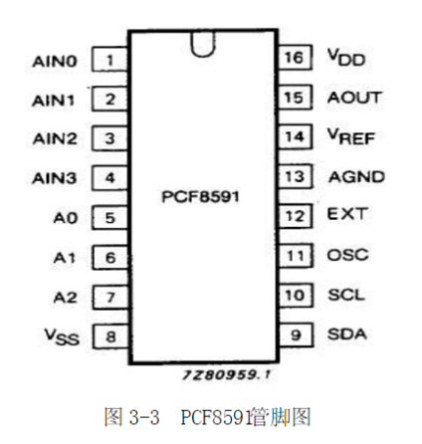

PCF8591是一个单片集成、单独供电、低功耗、8BIT CMOS数据获取器件。具有4个模拟输入、1个模拟输出、1个串行I2C总线接口。PCF8591的3个地址引脚A0,A1,A2可用于硬件地址编程，允许在同个I2C总线上接入8个PCF8591器件，而无需额外的硬件。在PCF8591器件上输入输出的地址、控制和数据信号都是通过双线双向I2C总线以串行的方式进行传输。

PCF8591的功能包括多路模拟输入、内置跟踪保持、8-bit模数转换8-bit数模转换。

PCF8951的最大转化速率由I2C总线的最大速率决定。

软件主要实现读取转换好的数据进行线性化处理，得到所测量的距离量，实时在LCD上显示，并通过按键对数据进行控制，能够显示三组数据，分别是长、宽、面积，并且能够重新测量。

读取AD转换值----数据线性化处理-----

对与传感器采集的模拟量并不是线性的，不能直接得到距离的数字量，要进行线性化处理。

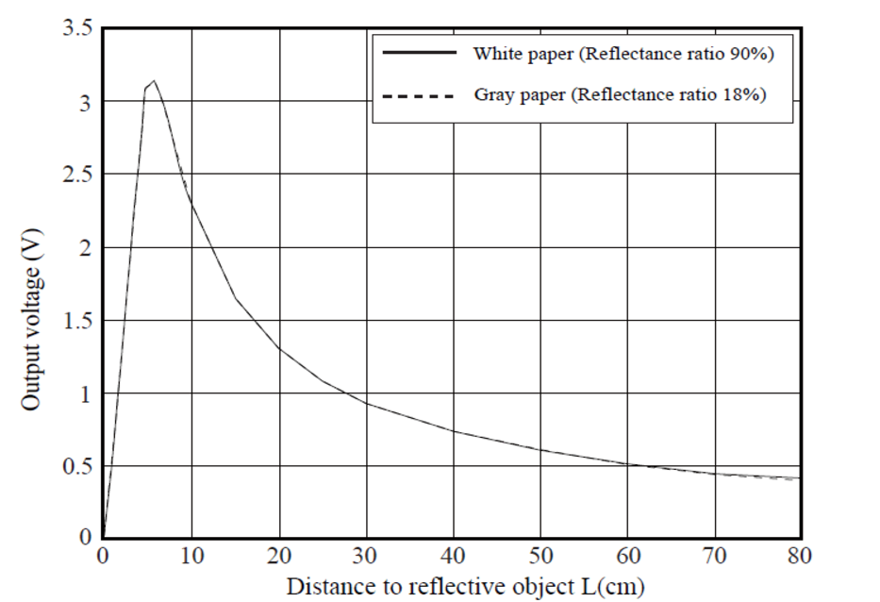

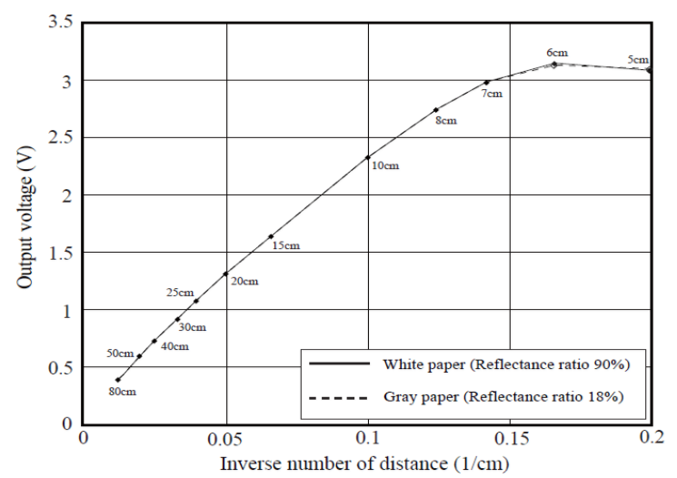

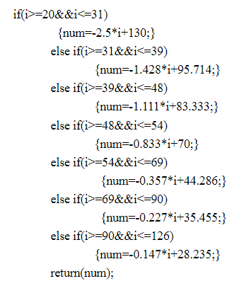

树莓派:

#!usr/bin/env python

#inclue<wiringPi.h>

import RPi.GPIO as GPIO

import time

GPIO.setmode(GPIO.BCM)

GPIO.setup(20,GPIO.IN)

GPIO.setup(21,GPIO.OUT)

p=GPIO.PWM(21,50)

p.start(0)

while(True):

val=analogRead(20)

temp=2547.8/(val\*0.49-10.41)-0.42

if(temp>80) or (temp<10):

p.ChangeDutyCycle(2.5)

else:

p.ChangeDutyCycle(7.5)